中共金寨县委党校“重走红二十五军长征路”实录
作者:陈仁喜
今年11月16日，笔者受邀参加了在河南罗山县举办的纪念红二十五军长征出发85周年大会，见到了很多熟悉的面孔，一起畅谈红二十五军的相关史实，笔者的思绪也被拉回到年初与大家首次见面时的情景。
2019年2月-3月，笔者有幸作为寻访人，加入到安徽广播电视台摄制组，参与了纪录片《八月桂花遍地开》的拍摄过程，所见所闻，受益匪浅。
第一阶段
2019年2月17日
在县内拍摄2天后，早上8点，摄制组一行从金寨县城出发，10点30分到河南省信阳市光山县文殊乡的花山寨村，在花山寨会议（中共鄂豫皖第十四次省委常务会议）旧址取景拍摄。虽然正值脱贫攻坚检查时期，乡里负责文化宣传的从主任还是抽出时间热情的接待了摄制组，细致的介绍了红二十五军当时在当地的情况。
负责旧址日常维护和介绍的是一位老人，叫王茂贵，已经82岁了。1955年当兵就去了朝鲜，1958年回国转业在家务农，一辈子都在农村，家就在旧址旁边。老人热情向我们介绍了旧址的具体情况。
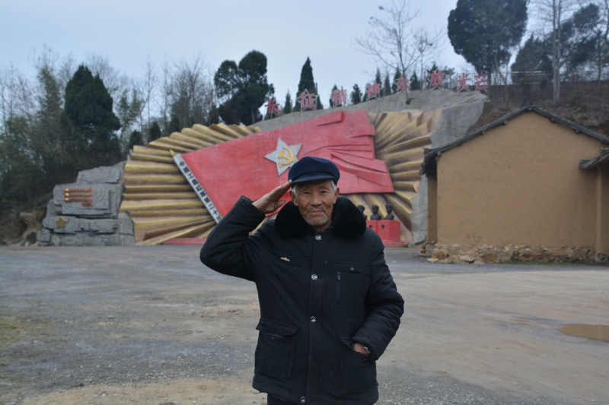
老兵王茂贵
1934年11月11日，鄂豫皖省委花山寨会议决定：1.省委立即率领红二十五军实行战略转移，为发展红军和创建新根据地而斗争；2.以平汉铁路以西鄂豫边界的桐柏山区和豫西的伏牛山区为初步目标；3.红二十五军对外称“中国工农红军北上抗日第二先遣队”；4.留一部分武装再组建红二十八军，继续坚持鄂豫皖革命根据地的武装斗争。会议还讨论了部队整编和领导人变动、工作安排等问题。花山寨会议，是省委根据中央的指示，适时地作出了关于战略转移的决定，这样才使红二十五军摆脱困境，走上胜利发展的道路。
王大爷分文不取，义务服务已经5年了，他说现在政府对老人和退伍老兵的待遇越来越好，自己很知足，只要身体允许、政府有需要，他会一直坚持下去。
拍摄完素材后，1点才吃上午饭，下午3点离开，晚上6点到信阳市，找地方住下。晚饭后，窗外飘起了鹅毛大雪，大家坐在一起商讨第二天的路线，并设计一些情节。
2019年2月18日
早上7点50分，踏着积雪，摄制组出发了。大雪导致高速封路，车辆顺着省道、县道和乡道，慢慢行走着。由于路面有积雪，司机师傅虽然开的很慢，但也危险重重：笔者乘坐的车子突然方向不受控制，向左跑偏！幸好邢师傅经验丰富，慢慢的左转右转左转，才掌握平衡！万幸当时前后都没有车辆，要不然肯定要出交通事故；由于轮胎打滑，另一辆车子也差点碰到一辆突然停车的电瓶车。
一路上车速很慢，中途停了2次车，摄制组拍摄一些雪景素材。正常1个小时的车程走了3个小时，11点终于到了红二十五军长征出发地——河南罗山县铁铺镇何家冲。一下车，正准备拍摄走进大门的镜头时，碰到一位大叔，跟他说明来意后，聊天中，大叔说可以找当年见过红军的一位老者问问，这老人身体很好，很健谈，虽然92岁了，出行还骑电动车！大家都既兴奋又好奇。
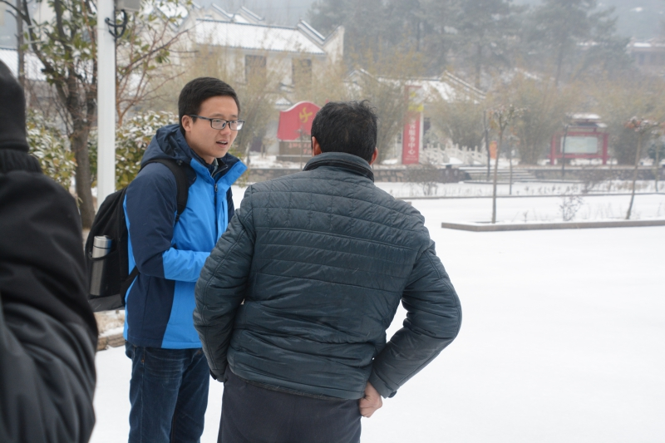
走访何家冲的群众
负责接待的何家冲红色教育讲习所培训中心主任、镇委委员郭凯，将摄制组带到一棵距今已有800余年历史的银杏树下，那里就是红二十五军长征出发前的集结地。郭凯热情的介绍说，1934年11月16日，完成准备工作的红二十五军，在省委率领下，由此开始长征。并配合摄制组拍摄。
周围的群众也很热情，主动的帮助摄制组解答疑惑。何银龙大叔，家就在大银杏树旁边，正在翻新房子，能够容纳30人住宿、100人用餐。为了形象生动的展现《八月桂花遍地开》，在银杏树边、自家门前栽种了几百株桂花树。他说银杏树本来有两个高枝，后来被雷劈了一枝，有3个传说：一是国家不能有2个头，要不然会乱；二是东边的枝头代表共产党，西边的是反动派、敌人，所以老天爷劈了西边的枝头。这时已经1点了，拍摄正好停止了，大家就赶去吃饭了。午饭后回到银杏树下，何大伯又来讲了第3个传说：千年古树成了神，能保世人得太平，长征出发在这里，革命因此得胜利！
下午，拍完银杏树，摄制组就去寻访那位见过红军的老者，问了好多人才知道他的住处，找到地方后发现家里没人，正好碰到他的侄孙找他有事，在他的帮助下好不容易找到了，老人家正在跟邻居打麻将消磨时间！说明来意后，老人很热情的邀请一行人去他家里。一进门就看到停在院子里的电瓶车！老人名叫王传伟，1928年生人，耳不聋，眼不花，手不抖，写字工整，面色红润，没有皱纹，思维清晰，一个人单独住，自己烧饭。
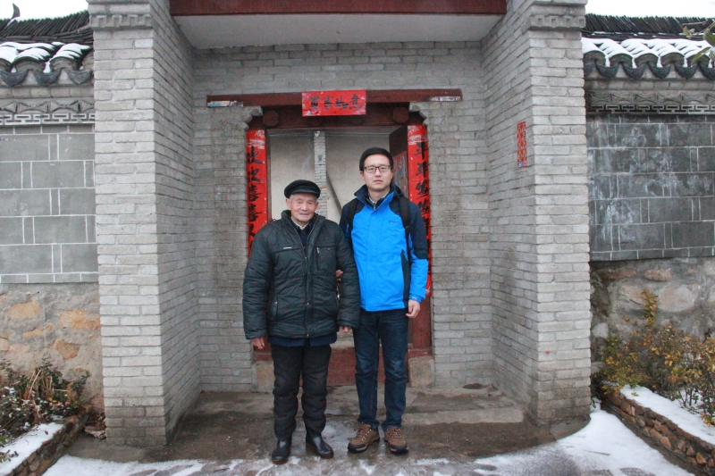
采访王传伟老人
老人说，当时的何家冲跟现在不一样，房子都在红军医院那一块，现在住的地方都是后来建的。那时候何家冲四周都是深山老林，太阳光都照不进来的，非常适合打游击。敌人为了便于搜剿，砍了大片的树林。银杏树当年长在小山坡上，旁边就是大片的农田，部队都是集中在那里，有娃娃兵，也有女兵。当时虽然已经六岁了，但是家人不让出门，所以没能到部队集结现场。王大爷还说，红军长征出发时天降大雨，随后一道惊雷劈向银杏树，树干间裂开一条大缝，村里人以为它活不成了，没想到第二年红军长征胜利时，银杏树竟奇迹般复活了。后来编写红二十五军战史的时候，很多老红军都回忆长征出发地有一棵被雷劈的银杏树，编写人员正是根据这一重要线索，最终确认了长征出发地为何家冲。那道深深的裂痕如今还在，久经风雨的银杏树，以顽强的生命为长征将士留下了一座“绿色纪念塔”。
17：45，离开何家冲，从鸡公山路口上高速，去往孝昌，19：15到酒店住下。
2019年2月19日
8：20从下榻酒店出发，10分钟后，到了孝昌老县城的花园火车站。火车站党委书记介绍车站的情况，花园火车站位于湖北省孝昌县花园镇，距离孝昌县中心城区仅2公里，候车室280平方米，只能容纳200人。离北京站1111公里，离广州站1193公里，隶属武汉铁路局汉西车务段管辖。车站始建于1902年，“花园站”三字一直保留至今，是京广铁路在湖北省境内最早的火车站之一，也是京广线上目前唯一运行的老火车站。车站也即将完成使命，退出历史舞台。火车站东迁工作已协调完毕，将组东迁联合指挥部，铁路方面和政府方面将同时动工，东迁工程与拆迁工程同步进行。
摄制组先到站台，看到老的站牌还在，但是上面覆盖了一层新的材料，不能作为素材，摄像师徐老师就说不拍了，拍一些火车经过、乘客上下车、候车室的镜头就行。“花园站”下面紧挨着的是搭建的彩钢瓦候车棚，不好取景。为了取到好一点的镜头，通过车站人员的协商，车站对面的超市允许摄制组去楼顶选择机位。由于处在闹市中心，现代元素太多，无法复原当年陈先瑞等人智送成仿吾的历史情景，摄制组好不容易拍摄的素材用处都不大。
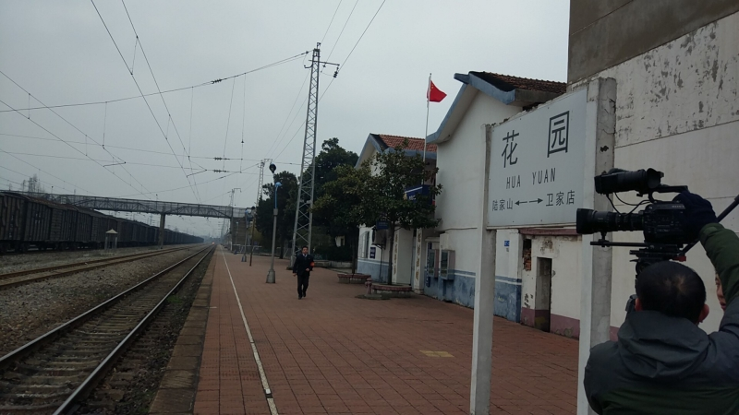
在花园火车站取景
11：40，一行人回到新城区吃午饭，正好赶上店家元宵节做活动，大家才想起来今天是元宵节！吃上了赠送的元宵，算是过节了吧。大家边吃饭便商量，拍不了过去的镜头，干脆就拍点现在的场景。于是午饭后，回到花园火车站，继续取景，并拍摄采访车站书记的画面。
17：00，从花园火车站离开，2小时高速后，回到信阳市区，一辆车直接去酒店入住、订餐，笔者跟着小车去信阳东站接负责无人机的贺老师。7点半，大家汇合吃晚餐。
2019年2月20日
早上7：50从酒店出发，去往南阳市方城县。
11点左右，到达方城县烈士陵园。陵园座落在独树镇战斗遗址一处山坡上。遗址位于河南省方城县城东北24.4公里，独树镇境内的七里岗南侧，七里岗是伏牛山余脉向东南延伸的一条土岗，东面临河，落差较大，易守难攻。
1934年11月26日，长征中的红25军准备从桐柏山区通过许南公路进入伏牛山区。中午时分，第一梯队到达了独树镇附近，先行到达的国民党近万人已封锁了公路，设好了埋伏。由于雨雪交加，能见度低，红军直到跟前才发现中了埋伏，一时间枪声大作，战士立即组成战斗队形进行还击，可是由于天气寒冷，战士们手指冻僵，一时拉不开枪栓，只好被迫后撤。国民党军趁机对红军展开了猛烈的进攻，并从两翼将红军团团围住。这时，少数连队中出现了混乱。在这万分危急的时刻，政委吴焕先等共产党员在紧要时刻，奋勇当先，带领全军同志顽强战斗，挫败了敌人的锋芒，稳住了阵地。第二梯队的副军长徐海东率后续部队赶到，立即投入战斗，血战持续了半天。天黑夜暗，雨雪不止，全军指战员不顾极度的饥饿劳累，由地下党的同志带路，穿过敌人的空隙，沿着弯弯曲曲的田埂小道疾速行进，穿过许南公路，突出了重围，摆脱了敌人的追堵，才得以转危为安。
刚到就遇到安阳来的几位老师参观，其中一位女老师情绪饱满的介绍独树镇战斗和红二十五军的情况，笔者边听边跟着去陵园内转了转。导演和摄影张老师去山坡下寻找红军的行军路线。之前联系好的方城县党史专家靳主任，临时有扶贫工作，说是下午才能过来汇合。
午饭后，回到烈士陵园，贺老师用无人机拍了一些视频，然后就去山坡下的河滩边，采集了笔者对比当时与现在天气的视频素材。
14.30左右，靳主任到了，笔者按照计划进行采访，详细了解了红二十五军行军路线、战场地形、敌我双方阵地具体位置。
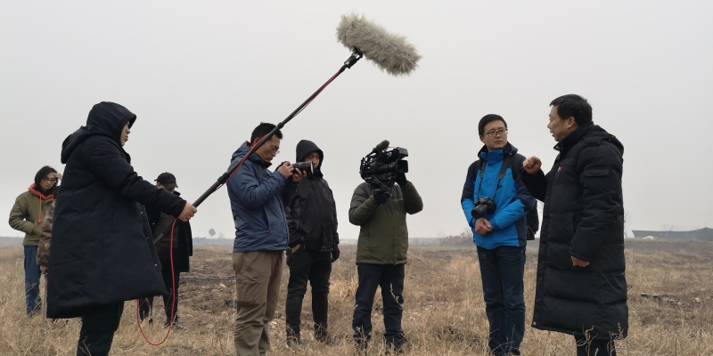
采访靳主任
送走靳主任，摄制组点燃枯草和废旧轮胎，部分人员穿上红军服，模拟战场情况。18：45拍摄结束，一行人踏着夜色离开。安顿下来，吃晚饭已经是8点了。
2019年2月21日
早上导演通知，按照红二十五军长征的路线，先去陕西省商洛市丹凤县的庾家河，回程再去卢氏县。结果高速封路了，于是又掉头从国道到安阳，看能不能上高速。9:50到安阳高速路口，发现还是封路。等着也不是办法，摄制组商量决定从国道走，还是先到卢氏县。
卢氏县红办的李主任，真的很热心，酷爱红色文化的传承和宣传，昨天专门开车4小时送来拍摄道具，今天专门开车走在前面带路。
一路堵车！
12:50，车队在312国道旁边一个小饭店停下，准备吃饭。为了节省时间，一人一碗面条，贺老师还自掏腰包买了一袋榨菜。
饭后继续前进！13:40，终于在西峡县的丹水上了沪陕高速，2小时后到达卢氏县城，入住酒店。
放下行李，在李主任带领下，去往红二十五军行军经过的地方。
先到红军纪念亭，亭内有碑，碑上刘华清题写“长征精神千秋永存”。碑后为红二十五军抵达卢氏县小纪，其中提到金寨籍开国中将、“陕南王”陈先瑞“……毅然断后，强度浮桥时脚踝为流弹击中落水……”
然后去了一个峡谷深处，战史有云“红二十五军处于敌人前堵后追的境地，情况十分危急。军首长决定改变入陕线路，另择小路，进入陕南。手枪团找到一个货郎小贩，在他的积极帮助下，沿着一条‘七十二道文峪河，二十五里脚不干’的深山峡谷，直插卢氏县城！”深谷内有一块大石头，远远可见“杀上前去”四个大字！李主任介绍说，当年的红军就是从旁边的狭小通道迅速通过。
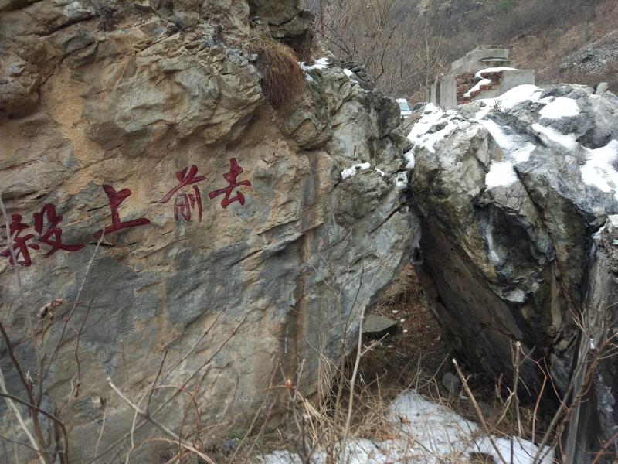
红军走过的狭小通道
年轻的货郎小贩名叫陈廷贤。他的孙子陈晶介绍说，红二十五军的将士对这位素不相识的小贩充满感激之情，拿出200块大洋的酬劳被他谢绝。程子华又拍着他的肩膀说：“小老乡，你是我们共产党的人，是我们红军的人。”军政委吴焕先称赞陈廷贤为红二十五军立了大功。从红二十五军的领导到战士，都没有忘记这位当年“有救命之恩”的卢氏货郎。然而由于“山西口音”的缘故，多年来，程子华、刘华清和其他红二十五军领导、战士曾多次到山西、河北寻找这位“老乡”，实际上陈廷贤后来一直在卢氏县内生活；另外，由于陈廷贤浓重的山西口音，红军误把他的名字记成“陈廷献”，一字之差，给红军老战士寻找陈廷贤带来了很大麻烦。直到1983年，编写红二十五军战史的工作人员才辗转得知陈廷贤的确切地址，急忙赶往卢氏，确定了他就是“陈廷献”、他就是“党的人”。
18：05拍摄结束，返回驻地。
2019年2月22日
早上8：00准时出发。李主任依旧开车在前当向导。车队沿着洛河上游的淤泥河逆流而上。
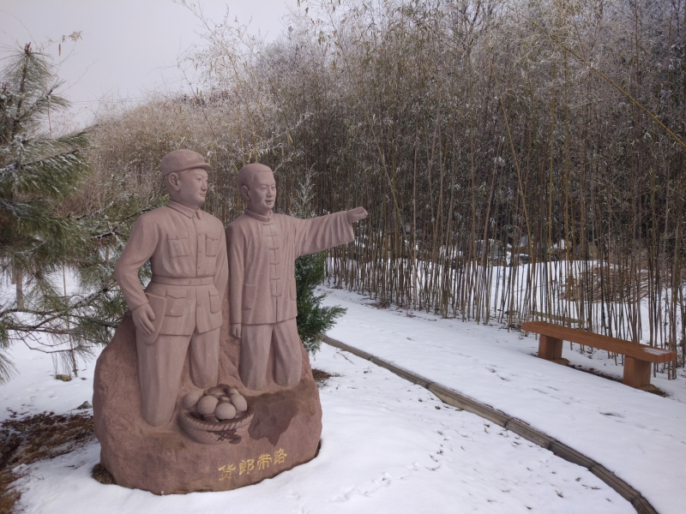
货郎带路
9：30到官坡镇深山老林里，路面有积雪和结冰。11：00到达山顶的凤凰山红军广场，塑有雕塑——货郎带路！就是为了纪念红二十五军在卢氏货郎陈廷贤的帮助下，走隐蔽小路，进入陕南。
13：50采访官坡镇李明山。李明山，1942年生，2007年从老房子阁楼无意间发现一颗子弹，拧开弹头发现里面卷着一张纸条，是红军手枪连的借条。上面清晰的铅笔字迹“今借到，高河村李大娘包谷五斗、食盐三斤，工农红军手枪连。甲戌年冬月十三日”。
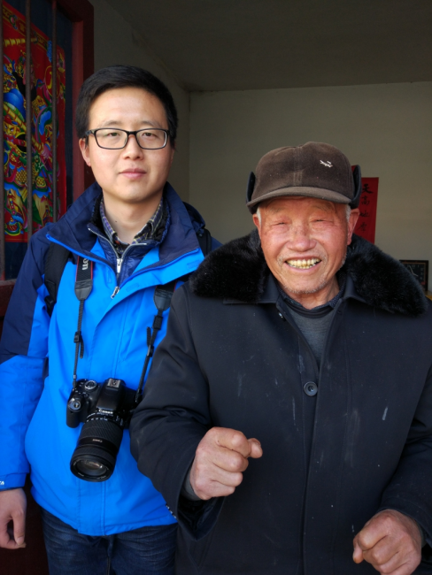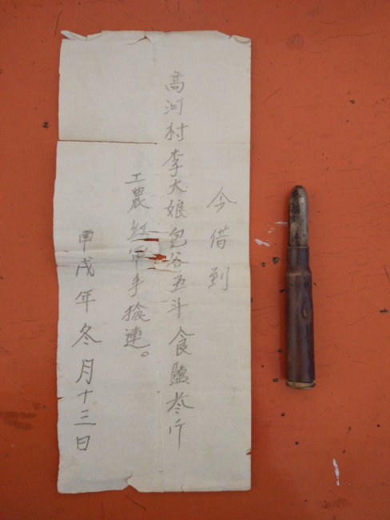
李明山和他珍藏的借条
李大爷介绍说，听老人讲，当时住在附近的红军比较多，前后左右邻居家都住满红军。因为几天前的庾家河战斗，红军伤员比较多，而且借条落款是手枪连，说明手枪连就住在这里。所以有当地专家分析，这里很可能是红军伤员的休养地方，受了重伤的徐海东、程子华等首长极有可能在这里治伤疗养。
15：00摄制组到达河南省与陕西省交界的地方铁索关，旁边有王诚汉将军题字“越雄关险隘，树长征精神”。走到山谷最大的拐弯时，车队遇到了麻烦，车子在积雪成冻的路面上打滑，车轮陷入土坑，无法继续行走。大家下车就近找些枯叶垫在车轮下，一人在前指引方向、其余三人在后推车，车胎快速转动冒着浓烟，带起的泥巴溅到大家满身，总算是把车子推出。
16.30到达陕西省商洛市丹凤县庾岭镇的庾家河战斗遗址。旁边的庾家河战斗烈士墓园里，长眠着班长以上28人，合墓200多人。庾家河战斗，打垮了敌人对红二十五军的连续追堵，胜利地完成了第一阶段的战略转移。但是激战中，军长程子华、副军长徐海东身负重伤，二二四团团长叶光宏重伤不治身亡，还有多名团营干部负伤。
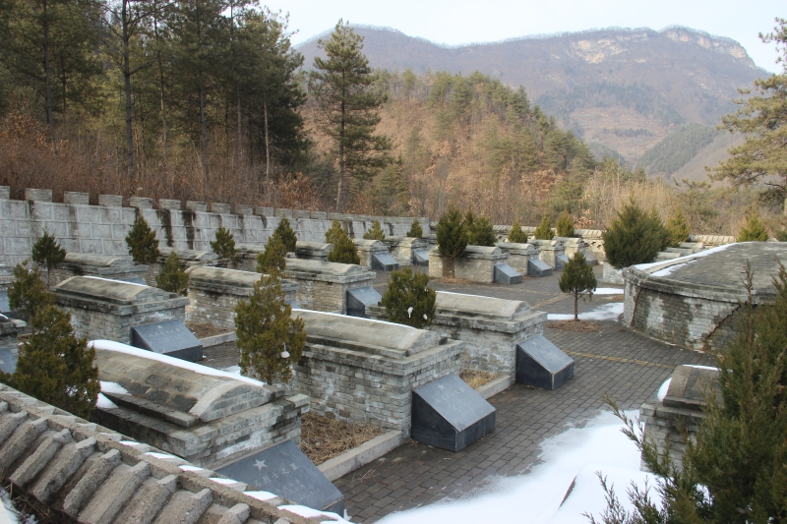
庾家河战斗烈士墓园
在墓园遇到了退休教师杨青山，他是当年救治程子华、徐海东等红军将士的当地医生的孙子，他家的祖宅就是庾家河会议旧址（鄂豫皖省委第十八次常委会议）。多年来，杨老师一直照看着会议旧址和烈士墓园。
18.20拍摄结束，去往庾岭镇找住处、吃晚饭。20：15杨老师带着导演组去寻找拍摄地点，21：00笔者等都去拍摄地点。那是老乡家的一处堆杂物的旧房子，从外面看是黄土墙小瓦顶，屋内却是漆黑一片，因为屋内墙面由于生火被烟熏的黑黢黢的，而且小白炽灯光线很暗。考虑到温度太低，怕大家冻着，房东赶紧找来干柴和木炭，在屋外烧起一堆篝火，屋内放了一盆炭火。在昏暗狭小的老房子里，摄制组拍摄周东屏照顾受伤的徐海东的情景。回到住宿的旅社已经夜里12点，自来水管都冻住了，大家又困又冷，洗了把脸就草草入睡了。
2019年2月23日
7点起床，大家吃完早饭，来到庾家河会议旧址——杨家药铺“春茂永”！药铺最早是杨青山老师的爷爷杨春荣开的。
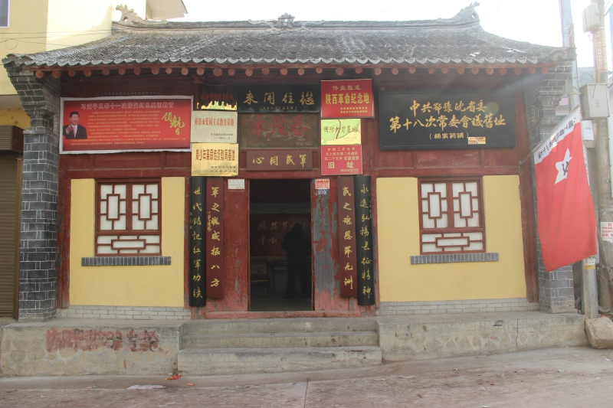
庾家河会议旧址——“春茂永”药铺
1934年12月，红二十五军进入庾家河后，看见杨春荣头戴皮帽，身着长袍，便误认为是土豪劣绅，把他抓了起来。当红军得知他是街上靠行医为生的“杨大善人”后，政委吴焕先亲自为他松绑并道歉，杨春荣对红军也有了新的认识。1934年12月10日上午，鄂豫皖省委和红二十五军领导人在“春茂永”药铺里召开省委第十八次常委会（即庾家河会议），研究在鄂豫陕边界地区创建新的革命根据地。就在大家热烈讨论时，突然传来了枪声，随即庾家河战斗在此打响。战斗中，军长程子华和副军长徐海东先后身负重伤。庾家河战斗结束后，杨春荣组织附近乡邻帮忙掩埋了红军烈士的遗体。
杨老师很热情，兴致勃勃的向摄制组介绍家里的每一件文物，还不时的从屋里拿出一般不给别人看的宝贝，介绍祖辈跟红军的故事。“红二十五军在我家的故事，爷爷经常讲给晚辈们听，父亲杨文聪在爷爷的熏陶下，义务看护纪念碑、烈士墓长达28年。”杨青山说，受爷爷和父亲的影响，他收集资料图片、自费维护旧址、举办长征史展览。另外，杨青山充分发挥自己音乐教师的特长，自上世纪80年代起，开始将红军一个个生动的故事编写成歌曲，累计写出《歌唱咱亲人徐海东》等100多首歌曲。
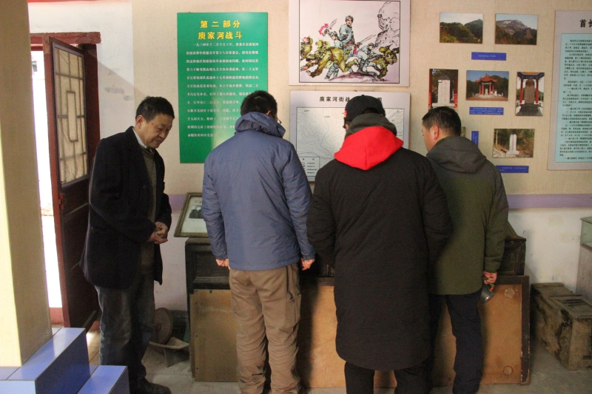
杨青山（左一）介绍家里的文物
15：11拍摄结束，告别杨老师，从庾家河离开，考虑回合肥800多公里，要10个小时，而且师傅长时间疲劳驾驶不安全，导演决定先去信阳住下，第二天再回合肥。19：00高速服务区吃到久违的米饭，继续向前！22：30总算到了入住的酒店。
第二阶段
2019年3月5日
早上6：15到合肥南站进站口，正好碰到了贺老师，一起过安检进入大厅，看到导演正在买3人的早餐。6：54从合肥乘动车出发去西安。下午1点到站，在车库找到已经租好的车辆，正好摄像徐老师一行4人也到了。就近找个饭店吃完饭后，继续出发。汽车沿着延西高速G65W、青兰高速G22。18：20摄制组到陕西省延安市富县直罗烈士陵园。一下车贺老师赶紧架好无人机，拍摄直罗镇的夕阳。
由于在镇上找不到能开具发票的宾馆，19：10一行8人又驱车上高速，到富县县城找吃饭和住宿的地方。20：25安顿下来吃晚饭。
2019年3月6日
早上7：40出发，再去直罗镇，烈士陵园管理所王勇所长和讲解员罗丹分别介绍了陵园和直罗镇战役的情况。
1935年9月18日，结束长征到达陕北的红二十五军，与陕北红军合编为红十五军团，红二十五军编成红七十五师。11月3日，中央决定恢复中国工农红军第一方面军的番号，红十五军团编入红一方面军。11月21-26日，中国工农红军第一方面军在陕西省鄜县（今富县）直罗镇地区对国民党军发起进攻战役，即直罗镇战役。红一方面军利用直罗镇有利地形，取得消灭东北军一个师又一个团的胜利，粉碎了敌人对陕甘根据地的第三次“围剿”。詹大南所在的红七十五师二二三团击毙敌一零九师长牛元峰。
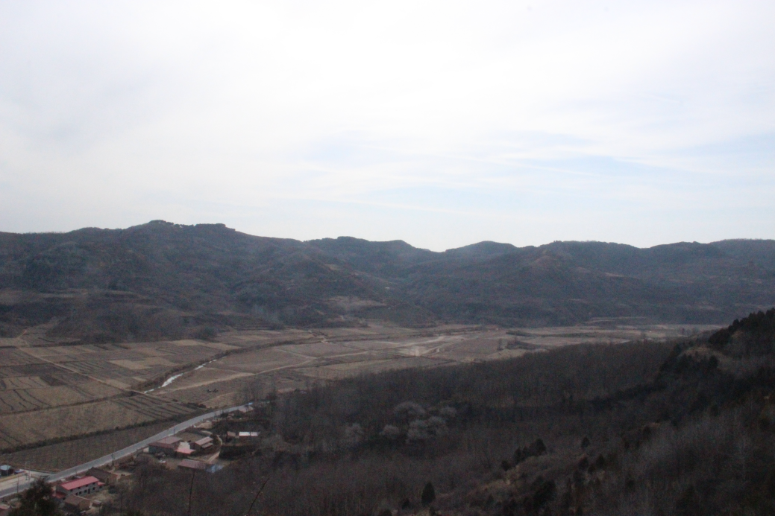
红二十五军追击牛元峰的战场
此次战役击毙敌人1000余人，俘获5367人，缴枪3500百余支（挺），其中轻机枪176挺、迫击炮8门、子弹22万发。缴获电台两部，战马300匹以及其他军用物资。被俘官兵有些经过教育被释放回去后，对以后红军同东北军建立抗日民族统一战线起了积极作用。直罗镇战役的胜利，巩固了陕甘革命根据地，为中共中央把全国革命的大本营放在西北举行了“奠基礼”。
19：40拍摄结束，乘车返回县城，9点多才吃晚饭。
2019年3月7日
8：30，从富县县城出发，导演临时决定先去最远的吴起县。从青兰高速G22转到延西高速G65W，再转上延志吴高速，中午才到吴起县城。相传战国时期魏国名将吴起曾在此驻兵戍边，为纪念他而命名吴起县。1934年刘志丹率领陕北红军将此辟为苏区，是中央红军长征的落脚点。抗日战争和解放战争时期，吴起成为陕甘宁边区和陇东分区的革命大后方。1998年到1999年，吴起在全国率先实施封山禁牧和退耕还林，成为全国退耕还林第一县 。2010年，吴起又因率先在全国实施十五年免费教育而名享全国。
午饭后，摄制组赶往吴起革命纪念馆。拍摄毛主席等中央领导的旧居窑洞。1935年9月20日，中共中央在哈达铺从搜集到的国民党报纸上，得知陕北有刘志丹的红军和创建的根据地，从而决定把中央红军的落脚点放在陕北。10月19日毛泽东同志率领中央红军进入苏区大门——吴起镇，与陕北红军会师，结束了举世闻名的二万五千里长征。毛泽东在此部署和指挥了吴起镇战斗，歼灭了尾追之敌一个骑兵团 ，击溃了3个骑兵团 ，缴获战马近千匹，使反动派对中央红军的“围剿”彻底破产，从而巩固了陕北革命根据地。因此，吴起镇战斗被称为“切尾巴”战斗。毛主席作著名的六言诗《赠彭德怀同志》“山高路远坑深，大军纵横驰奔。谁敢横刀立马，唯我彭大将军。”
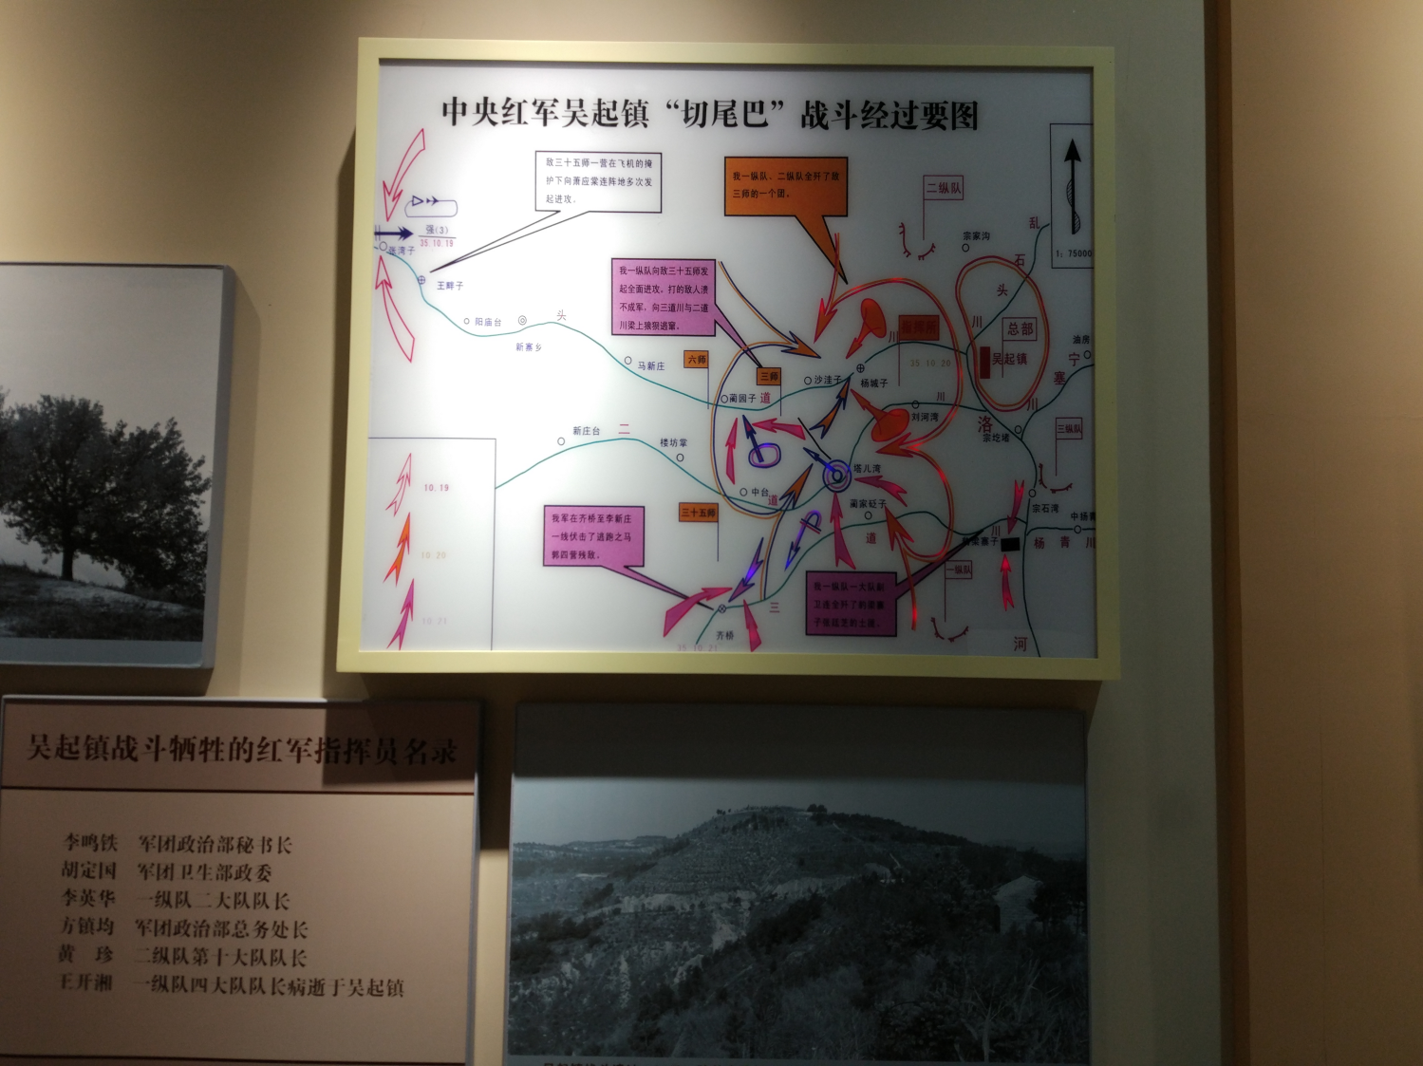
“切尾巴”战斗
17：40从吴起县上延志吴高速，去往志丹县。志丹县原名保安县，1936年6月为纪念“群众领袖、民族英雄”刘志丹将军而更名为志丹县。1936年7月中华苏维埃中央人民政府奠都志丹，党中央、毛主席在此战斗生活了6个多月，被誉为中国革命的“红都”。
2019年3月8日
7：00起床，退房后出发，车窗竟然外面飘起了小雪。9：40到达永宁山。由于雪越下越大，天气不好，外景拍不了，导演临时决定先去延安。
15：20从志丹县上延志吴高速，再转包茂高速G65，16：25导演带着大家从枣园下车，去枣园旧址熟悉环境。降雪打乱了拍摄计划，摄制组为了赶路，一天大部分时间都在车上度过。
2019年3月9日
早上6：30闹铃响起，赶紧起床，随摄制组去宝塔山附近选择适当的地方，贺老师用无人机拍宝塔山的日出。8：00回到酒店吃早饭。
9：00，去往枣园革命旧址，趁着摄制组在园内取景的间隙，笔者在园内浏览了一圈，了解到一些内容。
枣园又名延园，是中共中央书记处所在地。位于延安城西北8公里处，这里原是一家地主的庄园，中共中央进驻延安后，为中央社会部驻地，遂改名为“延园”，现旧址大门石柱两侧尚有康生所书“延园”二字。1944年至1947年3月，中共中央书记处由杨家岭迁驻此地。中共中央书记处在此居住期间，继续领导全党开展了整风运动和解放区军民开展的大生产运动，筹备了中国共产党“七大”，领导全国军民取得了抗日战争的最后胜利，并领导全国人民为争取民主团结，和平建国，同国民党顽固派进行了针锋相对的斗争，为粉碎国民党反动派的全面内战作了充分准备。毛泽东在此居住期间，写下了《关于领导方法的若干问题》、《论联合政府》、《对日寇的最后一战》、《关于重庆谈判》、《建立巩固的东北根据地》等许多指导中国革命的重要文章，仅收入《毛泽东选集》的就有28篇。1944年9月8日，毛泽东在枣园后沟的西山脚下，出席了张思德烈士追悼大会，亲笔题写挽词：“向为人民利益而牺牲的张思德同志致敬！”并发表了《为人民服务》的重要讲话。1947年中共中央撤离延安后，国民党军队对延安进行了毁灭性破坏，枣园也遭到严重损坏。1953年后，人民政府开始陆续依照原貌维修。枣园是一个园林式的革命纪念地，春、夏、秋、冬景色秀丽，环境清幽，交通方便，终年游客不断。院内树木葱郁，绿草如茵，“幸福渠”横穿园林而过。园林中央坐落着中央书记处礼堂，依山分布着5座独立的院落，分别是毛泽东、朱德、周恩来、刘少奇、任弼时、张闻天、彭德怀等中央领导的旧居。
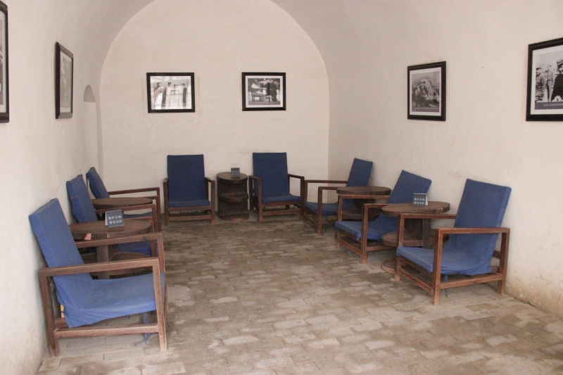
毛主席在延安的会客厅
后沟西山下是毛泽东发表《为人民服务》的讲话台和中央社会部旧址。往西三公里处是中央军委三局旧址、展览馆及中央军委三局烈士陵园。1961年3月4日，国务院公布为第一批全国重点文物保护单位。
15：35摄制组从枣园离开，出发去永坪镇。16：50到达永坪镇，按照惯例，大家在导演的带领下，先去实地了解拍摄地点的布局。找到地方住下吃完饭，已经9点多了。
2019年3月10日
6：50，摄制组从宾馆出发去永坪镇的会师广场，拍摄日出的延时视频。永坪镇中心城区屹立着一座纪念永坪会师的雕塑，高大的雕塑时刻提醒着人们，当年就是在这里，红二十五军取得了伟大的长征胜利。
当地工作人员高钰站在雕塑旁边介绍说，80多年前的永坪，因路成街，街长仅100米，宽6米左右。随着时代变迁，会师街已经看不出当年的模样，临街的旧商铺和民房已经被拆掉，现在是永坪镇文化休闲公园。
高钰还介绍了正在广场玩纸牌的老红军刘孝珠。刘孝珠，今年102岁了，个子很高，穿着旧军装，带着老花镜，满头银发，但走路依然很稳健，只要天气晴朗，每天午饭后都会打的到广场，与老伙伴们聊聊天、打打纸牌。广场上都是晒太阳聊天的老年人，见惯了老红军接受各种采访，面对摄制组的长枪短炮，大家已经见怪不怪了。
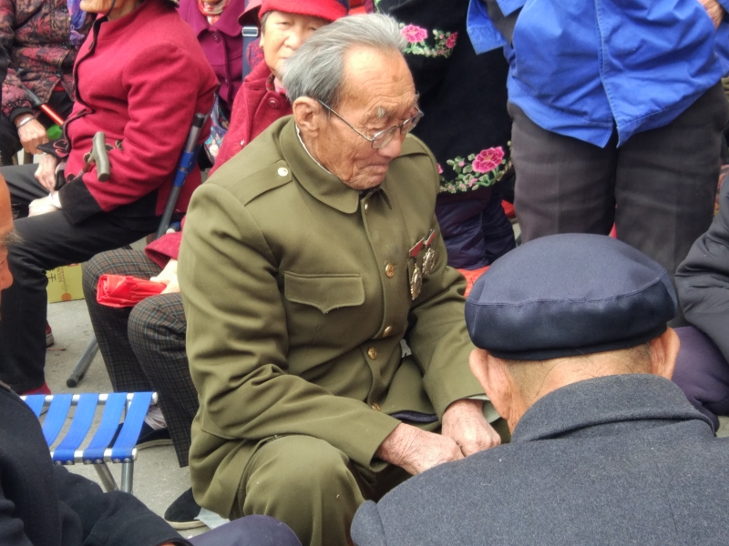
老红军刘孝珠
刘孝珠说，他是1935年5月参加了西北红军的二十七军。回忆当年三军会师的盛况，他至今记忆犹新：“那天一大早，红军和老百姓都往大道上涌，山沟岩石上、路边树干上，都挂着‘欢迎红二十五军’、‘配合老大哥扩大苏区’等标语。不一会儿，两位交通员骑着战马气喘吁吁赶了回来：‘红二十五军到啦！正在前边庄上整理队伍！’队伍里立刻热闹起来，正在田里干活的老乡们，听到锣鼓声也扛着锄头赶了过来。徐海东走在队伍的最前面，身着青色军装，八角军帽上，钉着五角星，他一边走，一边向陕北红军示意问候……”
考虑到气温低、老红军年龄大，摄制组决定趁着中午光线好、温度较高，抓紧时间对老红军进行采访。采访结束才去吃午饭，这时已经15：20了。半小时后车队出发，再去志丹县拍摄外景。18：00入住志丹县酒店。
2019年3月11日
早上7：30出发，温度低至-8℃，大家都是羽绒服外面穿着冲锋衣。9：00到象咀村的洛河大峡谷，拍摄当地歌手站在高处唱陕北民歌的情景。陕北歌手独特的语言和嗓音，加上特有的黄土高坡地形和呼呼的北风，将陕北民歌的味道发挥到极致。
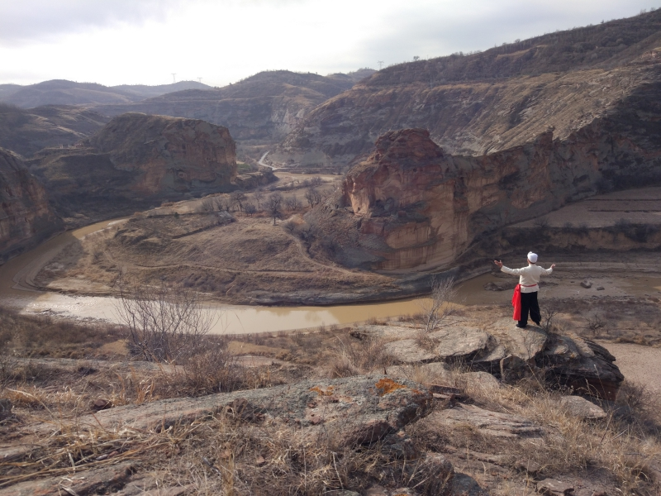
10：50摄制组到永宁山取景。永宁山位于志丹县永宁镇，洛河东侧，海拔1312米，东西走向，长2.2公里，宽1.5公里，全为红砂石质。山梁向洛河突起一山嘴，洛水环绕东、西、南三面，山嘴巍然独立，峭崖绝壁，早在宋代就建为防犯古寨。寨分三层，上层雄居突兀的山顶，中层微向倾十分陡峻，下层通洛河供汲饮，可容千人，清同治年四乱，避者百户，依恃天险，久攻不克。宋代以前，其山按山质为石，酷似楼，上凿有台，而得名“石楼台”，后世凭其天险为屏障，建古寨以避战乱，土著者认为“永远安宁”，便又称为永宁山。1935年9月9日红二十五军到达永宁山，同陕甘根据地的党组织取得了联系。中共陕甘边特委、军委得悉红二十五军到达永宁山的消息后，立即写信报告中共西北工作委员会，并派陕甘边苏维埃政府主席习仲勋、陕甘边军事委员会主席刘景范前往迎接。
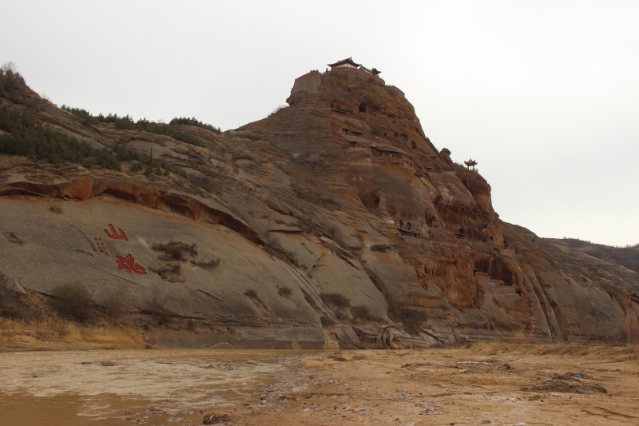
洛河边的永宁山寨
西北工委组织部印发了《为欢迎红二十五军北上给各级党部的紧急通知》，《通知》指出：“这一胜利的红二十五军、二十六军、二十七军的会合，是争取陕甘、川陕的联系及联系全国各苏区，在苏维埃中央政府与中央革命军事委员会统一指挥下的一致行动。为苏维埃在整个西北及全中国的胜利而斗争的这个伟大胜利消息，使我们西北劳苦群众听见了，没有一个不手舞足蹈、鼓掌欢迎与庆祝的。我们党应该抓住这一千载难逢的机会，动员全体党员及全苏区的每个劳苦群众，庆祝红二十五军北上的伟大胜利”，并要求各级党组织立刻动员起来，举行各种形式的欢迎会与庆祝会，散发传单，广贴标语，发动群众捐助各种食品与鞋袜，派代表慰问，欢迎远征的红二十五军。
在永宁山稍作调整后，红二十五军于1935年9月15号，到达延川县永坪镇，胜利地完成了长征。9月16日，刘志丹率领西北红军主力回到永坪镇，与红二十五军会师。
12：50回到志丹县城吃午饭。摄像徐老师说永坪会师的素材较少，老红军采访的视频剪辑后能用的也不多，建议再去采访一次。经过商量，摄制组决定采纳徐老师的建议，第二次去永坪镇补拍老红军的一些画面。13：40车队出发从志丹东上高速。导演赶紧联系刘晓珠老人的家人，对方来信息说老人感冒了，不宜出门采访。听说老人感冒了，导演组决定去家里看望他。
16：20，在高钰的指引下，摄制组终于找到老红军的家，知道我们的来意后，老人家很高兴，看到老红军气色很好，只是有点流鼻涕，大家也就放心了。徐老师采集了一些老人在家的生活镜头。18：40拍摄结束，导演与老人约好，等明天中午天气暖和一些时，请他带大家去会师地看看。
2019年3月12日
上午10：50，摄制组到家里接到老人后，就去当时会师的地方，现在已经是一所学校，一所红军小学。
全国红军小学建设工程于2007年由前中央领导李瑞环同志和老革命家亲属倡导发起的，以“不忘初心、牢记使命、红色基因、代代相传”为主题，以习近平中国特色社会主义思想为引领。红军小学深耕红色资源、厚植红色底蕴、讲好红色故事，努力把红军小学打造成为传承红色基因的红色摇篮，努力成为实现中国梦和共产主义事业坚强可靠的接班人。截止2018年，全国共计288所，笔者才了解到，安徽有4所，其中3所都在金寨，分别是中国工农红军第二红军小学、中国工农红军安徽金寨洪学智红军小学、中国工农红军金寨皮定均红军小学。（截止2019年5月，全国红军小学已增至300所）。
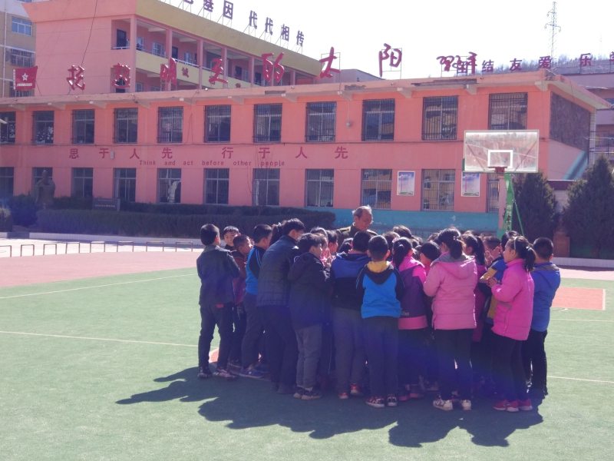
与孩子互动
老人见到孩子们，非常高兴，孩子们也很热情，围在爷爷身边敬礼、争着跟他说话。12点拍摄完了老人跟孩子互动的场景后，摄制组把他送到广场去晒太阳，看别人打扑克。
12：50吃完午饭，从永坪镇出发，去往富平县。17：45从铜川下高速，18：40到达富平县城住下。
2019年3月13日
早上8：40摄制组到立诚中学。富平县立诚中学，庄里名校。1920年7月由陕西靖国军总指挥胡景翼将军创办于富平县庄里镇。取名立诚，意出《易经》“修辞立其诚”，孙中山为其题写校牌“立诚公学”，廖仲凯、于右任等国民党元老先后聘为校董。该校系富平中共组织发祥地，陕北革命领袖习仲勋的母校。

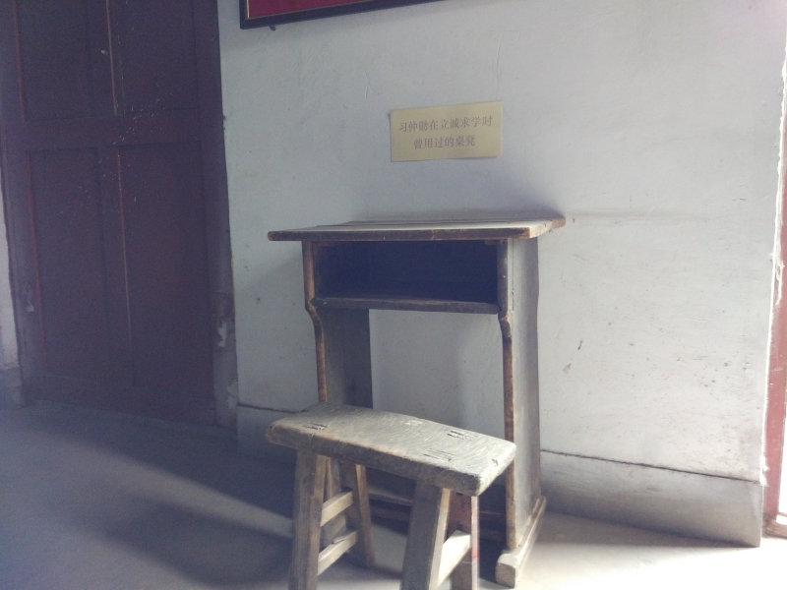
习仲勋在立诚中学求学时用的书桌
12：00拍摄结束，匆匆吃完午饭，摄制组出发去往西安事变纪念馆。1936年12月12日，张学良、杨虎城发动了举世闻名的西安事变，扣留蒋介石及其军政要员，以兵谏逼蒋抗日。一时间南京政府亲美派、亲日派各自行动，西安局势空前紧张。中共中央提出和平解决西安事变的方针，红十五军团奉命南下商县地区，协同友军作战。红十五军团适时南下，对制止亲日派的军事进攻，促成西安事变和平解决，起到了重要作用。
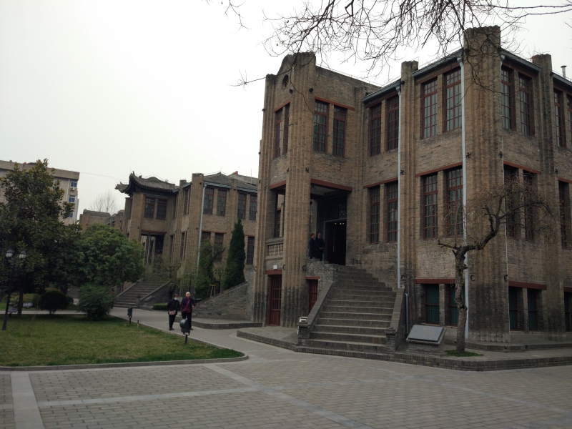
张学良办公、生活的小楼
15：30左右到西安事变纪念馆。西安事变纪念馆是以原张学良公馆、杨虎城止园别墅为基础的西安事变旧址改建的，是遗址性博物馆。1982年2月23日，西安事变旧址被国务院命名为第二批全国重点文物保护单位。1983年10月，成立西安事变纪念馆筹建处。1986年12月，在纪念西安事变五十周年之际正式对外开放。西安事变纪念馆馆址设在张学良公馆。张学良公馆位于西安市建国路69号，占地面积7703平方米。院内有三幢三层砖木结构小楼及20余间平房。布设有“西安事变史实陈列”、“千古功臣——张学良将军生平陈列”和张学良旧居复原陈列等内容。
18：00拍摄结束。
2019年3月14日
早上出发去西安附近找合适的地形，补拍车队行驶等个别画面，最后选在蓝田县的白鹿塬。白鹿塬东起点与篑山相接，南依秦岭终南山，西到浐河，北临灞河，长25公里，宽6~9公里，面积263平方公里，是西安境内最大的黄土台塬，也是古城长安的东南屏障。传说周平王迁都洛阳途中，曾见塬上有白鹿游弋而得名。又因居灞水(灞河)之上，故古代又称灞上。著名作家陈忠实所著长篇小说《白鹿原》一书问世后，“白鹿原”这个天下第一福地名闻遐迩，神州大地无人不知无人不晓。
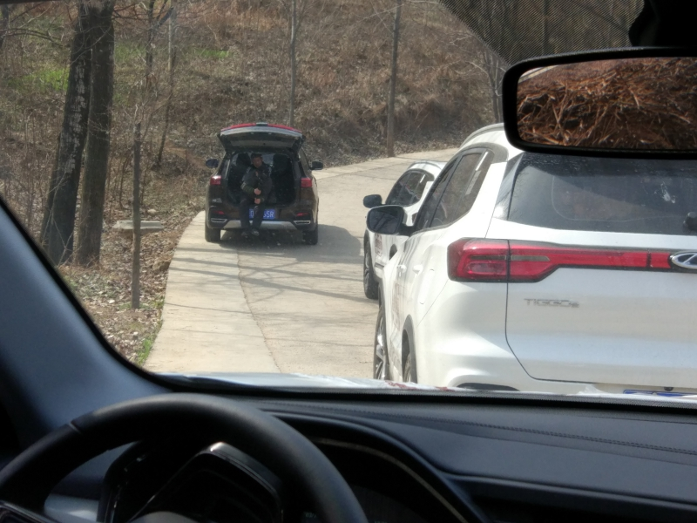
坐在后备箱里拍行驶的车队
14：30拍摄结束，一行人赶紧找地方吃饭，15：00开始吃午饭。
至此，笔者参与《八月桂花遍地开》摄制组的“重走红二十五军长征路”基本结束。
由于时间和天气原因，这次摄制组没有到甘肃境内。没有到两当、泾川、德隆等地走访，实地了解红二十五军第二阶段长征故事，笔者深感遗憾。也下定决心，找机会去这些地方走一走、看一看。
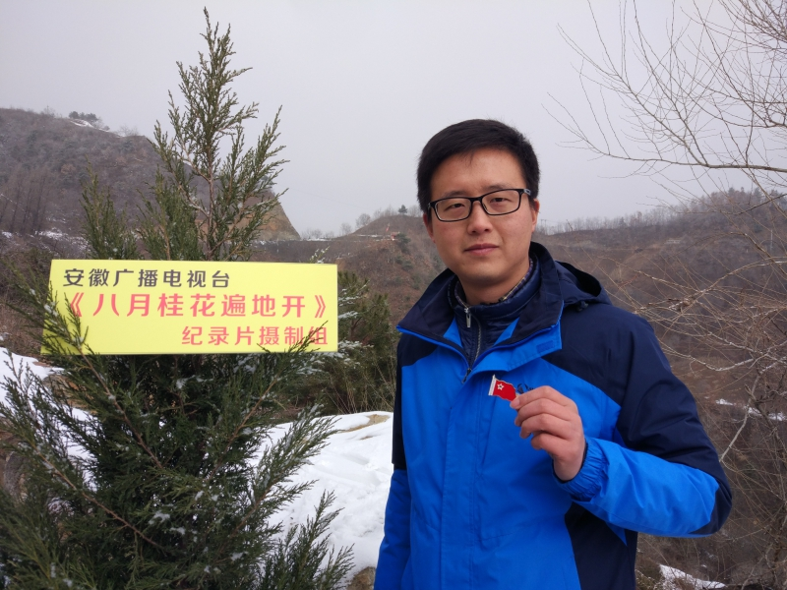
回想起来，两个阶段、历时20多天，跨越皖、豫、鄂、陕四省的14个县市，辗转行进6200多公里，最终完成了拍摄任务，这是笔者人生经历的一次小长征。虽然作息时间不规律，工作条件很艰苦，甚至存在安全隐患，但笔者收获很多。
俗话说“读万卷书不如行万里路”。这次顶着严寒，翻山越岭，克服了各种困难，行程1万多里，走访的地方大部分都是第一次去，通过实地调查、现场了解，结合实物，笔者对红二十五军的历史有了更深刻的认识，为今后研究红二十五军，积累了大量的史实资料；也为平时的教学工作，提供了大量的鲜活的历史素材。
孔子说“三人行，必有我师焉”。在与摄制组朝夕相处的20多天里，笔者看到了他们有很多的闪光点，无论导演、摄像师，还是助理、司机，都是摄制组的一员，相互帮助、共同策划，为了完成拍摄任务，每一个人都有强烈的团结协作精神；不拍出满意镜头不下山、不完成拍摄不吃饭、不整理完素材不睡觉，都体现出忘我的敬业精神；每到一个地方，都会与当地人员有接触，有红二十五军历史的亲历者、见证者，有学富五车、严谨务实的地方党史研究专家，有分管文化宣传的党政领导，有热爱讲解工作的同龄人，通过交流，笔者学到了很多专业知识和为人处世的道理，也看到了自己存在一些不足。
长征是一段历史，更是一种精神。一路追寻着革命先烈们的足迹，笔者真真切切感受到了那段革命岁月的艰苦卓绝，也更加深刻的体会到了如今幸福生活的来之不易。作为长征精神的传承者，不仅要缅怀革命先烈，传承红色基因，更要思索责任和使命，努力拼搏，扎实工作，走好新时代的长征路。

